大作业说明

注意：

1. 页面核心内容区域宽度为1180px，居中，样式不能和设计图有直观的差别
2. 具体效果见视频，所需小图已经给出，不用大家截图（给出的小图可能多，多余的不用管）

任务要求：

一、首页（详细看视频）：

1、顶部悬浮

2、轮播

3、公告上下滚动

4、充值金额显示

5、右侧四个弹出框

6、点击商品跳转详情页

二、详情页：

1、商品缩略图划入上面大图随之变化，如下图：

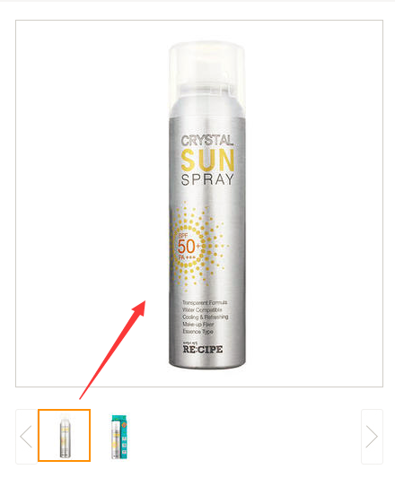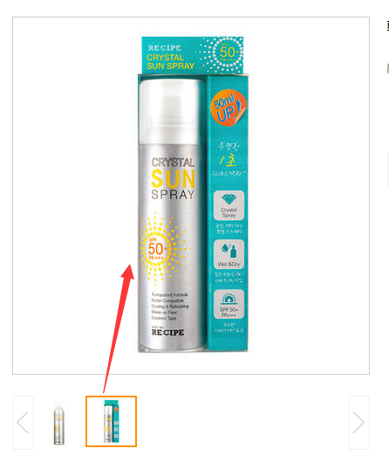

2、划入大图，右侧显示放大镜，如下图：

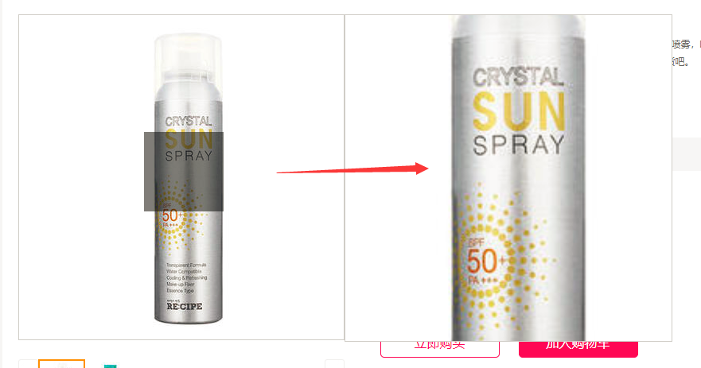

3、商品规格点击时边框及背景的显示，如下图：

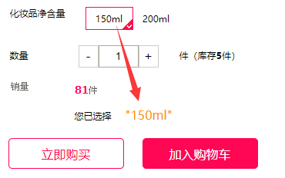

4、商品数量加减号的效果，如下图



5、点击“加入购物车”按钮弹出蒙罩效果，点击“X”或者“继续购物”按钮，蒙罩消失，如下图：

